
Telefon: 01/2802 340 Telefax: 01/2802 368
E-mail: tajnistvo@osig.si
Osnovna šola Ig
Troštova ulica 24, 1292 IG

IDEJE ZA PREŽIVLJANJE PROSTEGA ČASA

Sreda
Pozdravljeni učenke in učenci!
Če ste končali z učenjem, si vzemite nekaj minut počitka, nato pa veselo na delo. Danes lahko poleg pospravljenih postelj, primete v roke metlo ali sesalec in pometete ali posesate stanovanje. Starši bodo zelo veseli.
V nadaljevanju sem vam pripravil nove predloge za popoldanske aktivnosti.
USTVARI ŽABO, KI SKAČE
Vzameš list papirja, lahko belega ali zelenega, če ga imaš. Belega lahko sam/a pobarvaš. Po vrstnem redu, kot je spodaj prikazano, zgibaš papir in dobiš žabico.

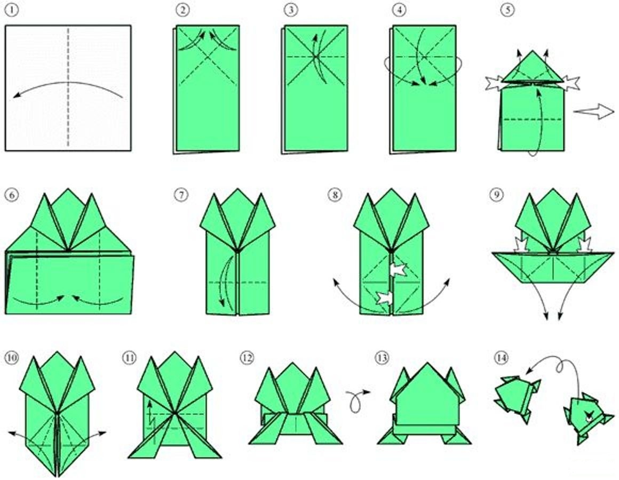
NAREDI NEKAJ ZA MOČ

STRIŽENJE Z NOGAMI



POČEPI

DVIG TRUPA




IZPADNI KORAK
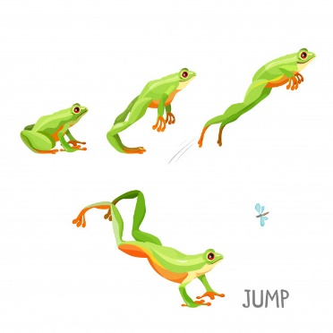
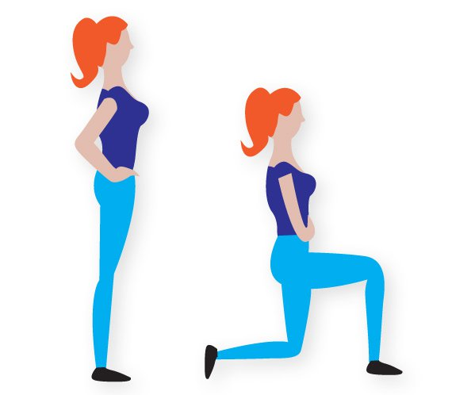
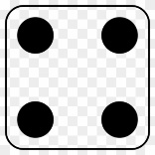
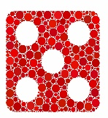
ŽABJI POSKOKI

SKLECE

PRAVILA IGRE:
Prvič vrži kocko in ugotovi, katero vajo boš izvajal/a.
Nato vrži kocko še 5x in seštej dobljena števila: to bodo sekunde za izvajanje vaje.
PRIMER: Prvič vržeš število 2, zato boš moral/a izvajati počepe. Nato vržeš kocko še 5x in sešteješ števila (3+6+1+2+4=16). V tem primeru bi vajo izvajal/a 16 sekund!

